ИЗВЕЩЕНИЕ
о наличии оснований для признания жилых домов пустующими, а также
СВЕДЕНИЯ о поиске правообладателей жилых домов, в соответствии с Указом Президента Республики Беларусь от 24 марта 2021 г. № 116 «Об отчуждении жилых домов в сельской местности и совершенствовании работы с пустующими домами»

Местонахождение жилого дома | Лица, которым предположи-тельно жилой дом принадлежит, иные лица, имеющие право владения и пользования этим домом | Срок не прожива-ния в жилом доме собствен-ника, иных лиц, имеющих право владения и пользова-ния этим домом | Сведения о внесении платы за жилищно-коммунальные услуги, возмещении расходов на  электроэнер-гию, выполнении требований законодатель-ства об обязатель-ном страховании строений | Размер жилого дома/  его площадь | Дата ввода в эксплуатацию жилого дома | Материал стен | Этажность/  подземная этажность | Составные части и принадлежности жилого дома, а также степень их износа | Сведения о нахожде-нии жилого дома в аварий-ном состоянии или угрозе его обвала | Сведения о земельном участке (площадь, вид права, ограничения (обременени-ях) прав на земельный участок)
1 | 2 | 3 | 4 | 5 | 6 | 7 | 8 | 9 | 10 | 11
Глубокский район  аг. Псуя,  ул. Ленина, д. 1  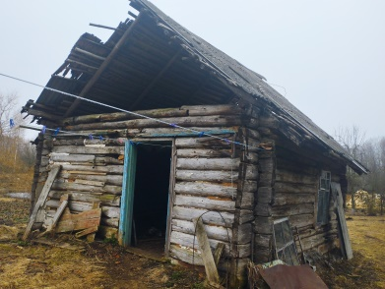 | Рачковская Елена Алекс андровна  (умерла) | более 4-х лет | Не производится | 6*5,5м/  33,0 кв.м | 1938 | Дерево | Одноэтажный/нет | Одноэтажный деревянный жилой дом .  Стены деревянные.  Окна и двери отсутствуют. Фундамент имеет трещины. Кровля–шифер, повреждена, франтоны отсутствуют. | – | –
Глубокский район  аг. Псуя,  ул. Гагарина, д. 1  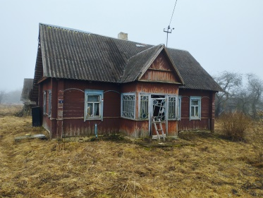 | Касабуцкий Станислав Антонович  (умер) | более 4-х лет | Не производится | 9,65 *5,62м/  54,0 кв.м | 1966 | Дерево | Одноэтажный/  нет | Одноэтажный деревянный жилой дом.  Стены деревянные  Хозяйственные постройки имеются. | – | земельный участок 0,25 га с кадастровым номером 221586012601000125, вид права-пожизненное наследуемое владение,для строительства и обслуживания жилого дома
Глубокский район  д. Колечьполье,  ул. Юбилейная, д. 2  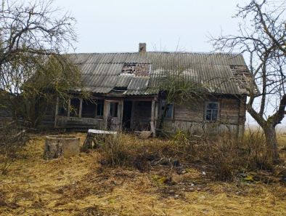 | Лопатко Клавдия Ивановна  (умерла) | более 20 лет | Не производится | 12,97*6,34м/  82,00 кв. м | 1934 | Дерево | Одноэтажный/  нет | Одноэтажный деревянный жилой дом.  Стены деревянные.  Частично отсутствуют оконные рамы. Кровля–шифер, повреждена.  Хозяйственные постройки – разрушены. | – | –
Правообладателям, при намерении использовать жилой дом для проживания, необходимо в течение двух месяцев со дня опубликования настоящего извещения, представить в Псуевский сельский исполнительный комитет уведомление о намерении использовать жилой дом для проживания по установленной законодательством форме, а также принять меры по приведению жилого дома и земельного участка, на котором он расположен, в состояние, пригодное для использования их по назначению (целевому назначению), в том числе путем осуществления реконструкции либо капитального ремонта жилого дома. Уведомление подать лично (представителем) или направить заказным почтовым отправлением или нарочно (курьером) по адресу: Псуевский сельский исполнительный комитет (211816, Глубокский район, аг. Псуя, ул. Ленина, 44), либо по электронной почте на адрес psuevski_isp@psuev.vitebsk.by.
Контактный телефон председателя Псуевского сельского исполнительного комитета 8 (0 2156) 3 71 32, +375336482685

Председатель Псуевского
сельисполкома А.В.Гиль

